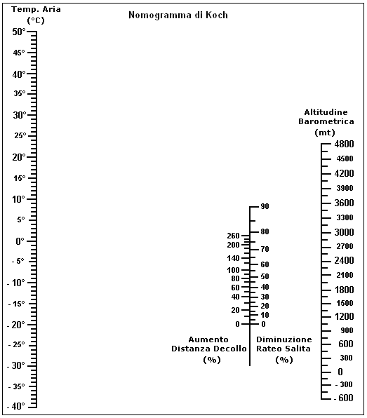

Il nomogramma di Koch serve per determinare la perdita, in %, delle prestazioni di decollo di un aereo; basta tracciare una linea che unisce il valore dell’altitudine e della temperatura aria presenti sul campo e leggere i valore risultanti nella scala centrale.

Happy Flight !!!

www.aviotablist.it

